**Passo 1:**

Baixe o Aplicativo do SAP Business One no Celular.

**Passo 2:**

Instale o Certificado em anexo no celular.

Segue o passo a passo exemplo para configurar os usuários no B1:

Nas configurações do usuário você precisa inserir o número do celular e o ID do dispositivo (encontra-se nas configurações do aplicativo SAP no celular) e marque “Mobile User”:

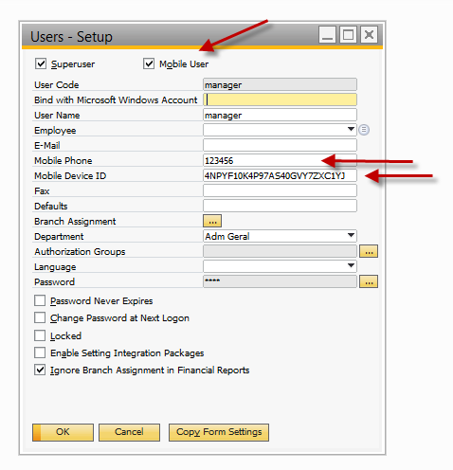

Na administração de Licença, você precisa atribuir a licença no B1i no usuário:

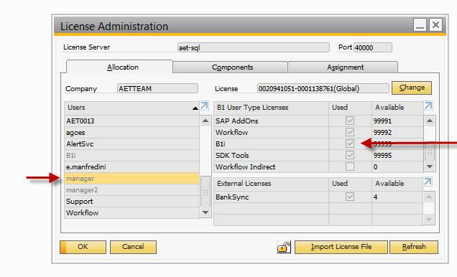

As configurações no aplicativo SAP no celular você deve informar as seguintes configurações no aplicativo Mobile**:**

IP: **nome servidor (igual do certificado quando instalado)**

Porta: 8443

Marque o SSL

DB empresa:  NomeDaBase

Nome do usuário B1: Exemplo “manager”

O número do telefone (precisa ser o mesmo colocado no usuário B1)

Certificado em anexo no e-mail:

**OBS: Para instalar o certificado digital no IOS você precisa enviar no e-mail do usuário e ele instala automaticamente no celular. Se for um Android você envia o arquivo para o celular e instalar a partir das configurações do celular: Configurar- Segurança – Instalar a partir do cartão SD.**

**Outra informação importante no IOS deve ativar o certificado : Geral – Certificados confiáveis.**

**EX:**

**Abrir e-mail pelo navegador IOS “Safari” baixar o certificado do SAP Mobile**

**1º Passo: Permitir**

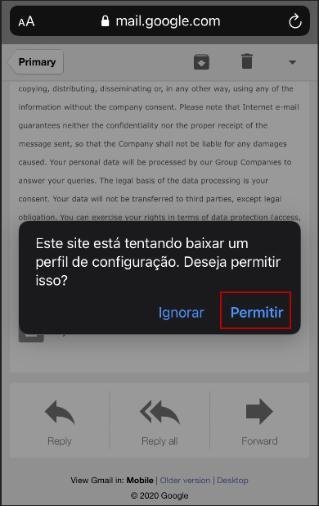

**2º Passo ir em “Ajustes “ / “Geral” / “Perfis”, selecionar o certificado e clicar em “Instalar”**

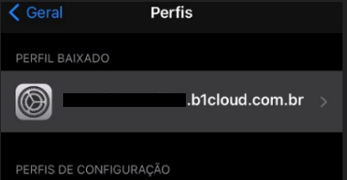

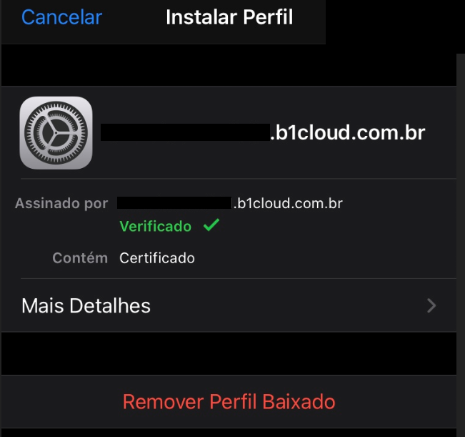

**3º Passo: Ir em “Ajustes” / “Geral” / “Sobre” / “Certificados confiáveis” e habilitar o certificado baixado como confiável:**

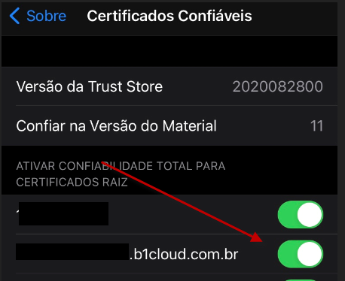

**Após estes passos, abrir “Ajustes” / “Business One” e preencher os dados de IP, porta, DNS como informado no começo deste documento.**

Qualquer dúvida estamos à disposição.

